

МИНИСТЕРСТВО НАУКИ И ВЫСШЕГО ОБРАЗОВАНИЯ РОССИЙСКОЙ ФЕДЕРАЦИИ

Федеральное государственное автономное образовательное учреждение высшего образования

**«Дальневосточный федеральный университет»**

(ДВФУ)

|  |
| --- |
| **ИНСТИТУТ МАТЕМАТИКИ И КОМПЬЮТЕРНЫХ ТЕХНОЛОГИЙ**  **Департамент информационных и компьютерных систем** |

**ОТЧЕТ**

о прохождении производственной практики

Технологическая (проектно-конструкторская) практика

|  |  |  |  |  |  |  |
| --- | --- | --- | --- | --- | --- | --- |
|  | | |  | Выполнил студент гр. Б9121-09.03.03 Баков А.Н. | | |
|  | | |  |  | | |
|  | | |  |  |  | |
| подпись |  | |
| Отчет защищен: | | |  | Руководитель практики | | |
| с оценкой |  | |  | доцент ДИиКС | | |
|  |  |  |  |  | | Красюк Л. В. |
| подпись |  | И.О. Фамилия | подпись | |  |
| «__» _____________________ 20__ г. | | |  |  | | |
|  | | |  |  | | |
| Регистрационный № _____________ | | |  | Практика пройдена в срок | | |
| «__» _____________________ 20__ г. | | |  | с «22» июля 2024 г. | | |
|  |  |  |  | по «3» августа 2024 г. | | |
| подпись |  | И.О. Фамилия |  | на предприятии ООО «Восток ИТ» | | |
|  | | |  |  | | |
|  | | |  |  | | |
|  | | |  | Руководитель практики от | | |
|  | | |  | предприятия | | |
|  | | |  |  | | Серов А.В. |
|  | | |  | подпись | |  |

г. Владивосток

2024

**ХАРАКТЕРИСТИКА**

|  |  |  |  |  |  |  |  |  |  |  |
| --- | --- | --- | --- | --- | --- | --- | --- | --- | --- | --- |
| Студент ДВФУ | | | | Баков Артём Николаевич | | | | | | |
|  | | | | Ф.И.О. | | | | | | |
| Обучающийся по | | | | | направлению подготовки 09.03.03 Прикладная информатика | | | | | |
|  | | | | |  | | | | | |
| группа | | Б9121-09.03.03 ПИЭ | | | | | | | | |
| проходил | | | производственную практику | | | | | | | |
|  | | | Технологическая (проектно-конструкторская) практика | | | | | | | |
|  | | | этап практики | | | | | | | |
| с | «22» | | июля | | 2024 г. |  | по | «3» | августа | 2024 г. |
| на базе | | ООО «Восток ИТ» | | | | | | | | |
|  | | наименование организации | | | | | | | | |

При прохождении практики студент Баков Артём Николаевич показал высокий уровень подготовки. В ходе выполнения задач производственной практики он продемонстрировал глубокие теоретические познания, самостоятельность, ответственность и заинтересованность в изучении процессов, протекающих в компании.

В рабочее время студент занимался выполнением поставленных задач. Студентом была выполнена работа в полном объеме.

К выполнению заданий практики относился ответственно. Замечаний в ходе прохождения практики не получал. К выполнению заданий практики относился ответственно. Замечаний в ходе прохождения практики не получал.

|  |  |
| --- | --- |
| Прохождение производственной практики  оцениваю |  |
|  | оценка |

|  |  |  |  |
| --- | --- | --- | --- |
| Дата | « » | ______________ | 20 г. |

Руководитель практики от организации

|  |  |  |  |  |
| --- | --- | --- | --- | --- |
|  |  |  |  | Серов Алексей Владимирович |
| должность |  | подпись |  | Ф.И.О. |

Дневник прохождения практики

|  |  |  |  |
| --- | --- | --- | --- |
| **Дата** | **Рабочее место** | **Краткое содержание выполняемых работ** | **Отметки руководителя** |
| 22.07.2024 | ул. Ковальчука 9б, помещение 4, кабинет №22 | Знакомство с компаний, ее структурой и сотрудниками отдела внедрения. |  |
| 23.07.2024 | ул. Ковальчука 9б, помещение 4, кабинет №22 | Исследование предприятия. Выполнение задач от HR. |  |
| 24.07.2024 | ул. Ковальчука 9б, помещение 4, кабинет №22 | Исследование предприятия. Выполнение задач от HR. |  |
| 25.07.2024 | ул. Ковальчука 9б, помещение 4, кабинет №22 | Выявление проблем на предприятии. Консультация по необходимости автоматизации (выбор проблемы). |  |
| 26.07.2024 | ул. Ковальчука 9б, помещение 4, кабинет №22 | Исследование предприятия. Выполнение задач от HR. |  |
| 29.07.2024 | ул. Ковальчука 9б, помещение 4, кабинет №22 | Исследование предприятия. Работа над предлагаемым программным решением проблемы. |  |
| 30.07.2024 | ул. Ковальчука 9б, помещение 4, кабинет №22 | Работа над предлагаемым программным решением проблемы. Показ проекта решения. |  |
| 31.07.2024 | ул. Ковальчука 9б, помещение 4, кабинет №22 | Работа над предлагаемым программным решением проблемы. Исследование предприятия. |  |
| 01.08.2024 | ул. Ковальчука 9б, помещение 4, кабинет №22 | Выполнение задач от HR. Работа над предлагаемым программным решением проблемы. |  |
| 02.08.2024 | ул. Ковальчука 9б, помещение 4, кабинет №22 | Работа над предлагаемым программным решением проблемы. Показ результата старшему сотруднику и HR. |  |
| 03.08.2024 | Поселок Аякс, Кампус ДВФУ | Подготовка к защите отчета. |  |

|  |  |  |  |
| --- | --- | --- | --- |
| Студент | Баков Артём Николаевич | | |
|  | подпись Ф.И.О. | | |
| Руководитель практики от ДВФУ | | Красюк Людмила Васильевна | |
|  | | подпись Ф.И.О. | |
| Руководитель практики от предприятия | | | Серов Алексей Владимирович |
|  | | | подпись Ф.И.О. |

**Оглавление**

Введение 4

1 Исследование деятельности компании "Восток ИТ" 6

1.1 Основные характеристики 6

1.2 Организационная структура 8

1.3 Описание бизнес-процессов 10

1.4 Анализ информационной системы предприятия 11

2 Решение выявленной проблемы 15

2.1 Проблема для решения 15

2.2 Реализация программного решения 16

Заключение 19

Список использованной литературы 21

Приложение А 22

Приложение Б 26

Приложение В 28

Введение

В рамках производственной практики, проводимой с 22.07.2024 по 03.08.2024, была выполнена технологическая (проектно-конструкторская) работа в компании "Восток ИТ". Данная работа представляла собой получение навыков по анализу бизнес-процессов предприятия и решении проблемы автоматизации одного из процессов на предприятии, а также получения первичных навыков работы на предприятии.

Цели освоения производственной практики:

1. Построить и проанализировать модель бизнес-процессов предприятия.
2. Проанализировать информационную систему предприятия: оценить уровень автоматизации бизнес-процессов, парк компьютерной техники, вычислительную сеть, используемое программное обеспечение.
3. Выявить недостатки и охарактеризовать существующие проблемы с точки зрения функционирования информационной системы предприятия и автоматизации его бизнес процессов.
4. Разработать проект программного решения, согласно выделенной проблемы.
5. Выполнить реализацию разработанного проекта программного решения.

Задачи практики:

1. **Изучение деятельности компании**
2. **Анализ текущих бизнес-процессов**
3. **Анализ информационной системы компании**
4. **Выявить проблемы на предприятии**
5. **Реализовать программное решение**

Объектом исследования является компания «Восток ИТ».

Предметом исследования являются бизнес-процессы и информационная система компании «Восток ИТ». Исследование включает анализ текущих бизнес-процессов, оценку эффективности использования информационных систем, а также разработку предложений по их улучшению и оптимизации для повышения производительности и конкурентоспособности компании.

1 Исследование деятельности компании "Восток ИТ"

1.1 Основные характеристики

Первый Бит — это международная ИТ-компания, которая предоставляет широкий спектр услуг в области автоматизации и цифровизации бизнеса. Компания имеет офисы в 9 странах мира, включая Россию, Казахстан, Узбекистан, Беларусь, ОАЭ, Испанию, Канаду, Колумбию и Бразилию.

"Первый Бит" представляет собой группу компаний, которые осуществляют свою деятельность по все стране и за ее пределами.

Основная деятельность:

1. Автоматизация бизнеса:

* Поставка ИТ-оборудования: Компания предлагает полный спектр оборудования для бизнеса, начиная от серверов и рабочих станций до специализированных устройств, таких как сканеры штрих-кодов и терминалы сбора данных.
* Работа с данными: Первый Бит обеспечивает внедрение систем управления базами данных (СУБД), разработку и поддержку корпоративных систем хранения данных.
* Изменение бизнес-моделей: Компания помогает клиентам адаптироваться к современным требованиям рынка, предлагая решения для улучшения бизнес-процессов и повышения их эффективности.

1. Цифровизация бизнеса:

* Создание цифровых платформ: Внедрение ERP-систем, CRM-систем и других программных продуктов для управления различными аспектами бизнеса.
* Автоматизация документооборота: Решения для цифровизации документооборота позволяют компаниям сократить время на обработку документов и повысить точность учета.
* Внедрение BI-систем: Первый Бит предоставляет решения на базе BI-платформ, таких как Qlik и Jedox, для анализа данных и поддержки принятия решений.

Качество и стандарты:

* Сертификация по ISO 9001:2000: Система менеджмента компании соответствует международному стандарту качества, что подтверждает ее способность предоставлять продукты и услуги, соответствующие требованиям клиентов и регуляторных органов.

История и опыт:

* Более 26 лет на рынке: Компания обладает значительным опытом в области автоматизации бизнес-процессов и создании эффективных систем управления на базе решений "1С", что делает ее надежным партнером для множества организаций.
* Франчайзи компании "1С": Первый Бит является крупнейшим франчайзи компании "1С", что позволяет ей предлагать решения на базе передовых технологий и продуктов "1С".

Практика была пройдена в компании ООО "Восток ИТ", которая является частью компании "Первый Бит". В этом отчете я сосредоточусь именно на структуре и деятельности офиса ООО "Восток ИТ".

Место нахождения исследуемого предприятия: г. Владивосток, ул. Ковальчука, 9Б, помещение 4.

Компания «Восток ИТ» предлагает своим клиентам комплексные решения, начиная от анализа текущей ситуации и выявления потребностей до разработки и внедрения программных продуктов, а также их дальнейшего сопровождения и технической поддержки. Это делает компанию универсальным партнером для бизнеса в различных отраслях, обеспечивая его устойчивое развитие и конкурентоспособность на рынке.

1.2 Организационная структура

Организационная структура компании "Восток ИТ" отражает её направленность на предоставление комплексных услуг по автоматизации и цифровизации бизнеса. Она включает в себя следующие основные подразделения:

1. Руководство

* Руководство компании в лице руководителя офиса (РОФ) обеспечивает стратегическое планирование и управление, определяет направления развития и контролирует выполнение поставленных задач.

1. Администрация

* В администрацию входят HR (менеджер по персоналу) и маркетолог, которые занимаются управлением персоналом и маркетинговыми стратегиями соответственно.

1. Отдел продаж

* Основной задачей отдела продаж является привлечение новых клиентов и поддержка существующих. Менеджеры по продажам проводят переговоры, заключают договора и контролируют их выполнение. Они также работают над расширением клиентской базы и анализом рынка для выявления новых возможностей.

1. Отдел АРТ (Автоматизация Розничной Торговли)

* В этом отделе работает менеджер, который отвечает за проекты по автоматизации розничной торговли, обеспечивая внедрение и поддержку соответствующих решений.

1. Отдел внедрения

* В задачи отдела внедрения входит непосредственно установка и настройка программных продуктов на базе решений "1С" и других платформ. Руководитель отдела внедрения обеспечивают корректную работу систем и оказывают техническую поддержку в процессе внедрения. Программисты 1С реализуют техническую часть проектов, создавая программные решения под конкретные задачи клиента. Консультанты технической поддержки решают возникающие у пользователей проблемы, проводят обновление программного обеспечения и оказывают консультационные услуги.

1. Проектный отдел

* Этот отдел отвечает за реализацию проектов по автоматизации и цифровизации бизнеса клиентов. В его составе работают руководитель проектов (РП) и менеджер проектов (МП). РА координирует работы, следит за сроками и качеством выполнения задач. МП помогает в реализации проектов и обеспечивает их успешное завершение.

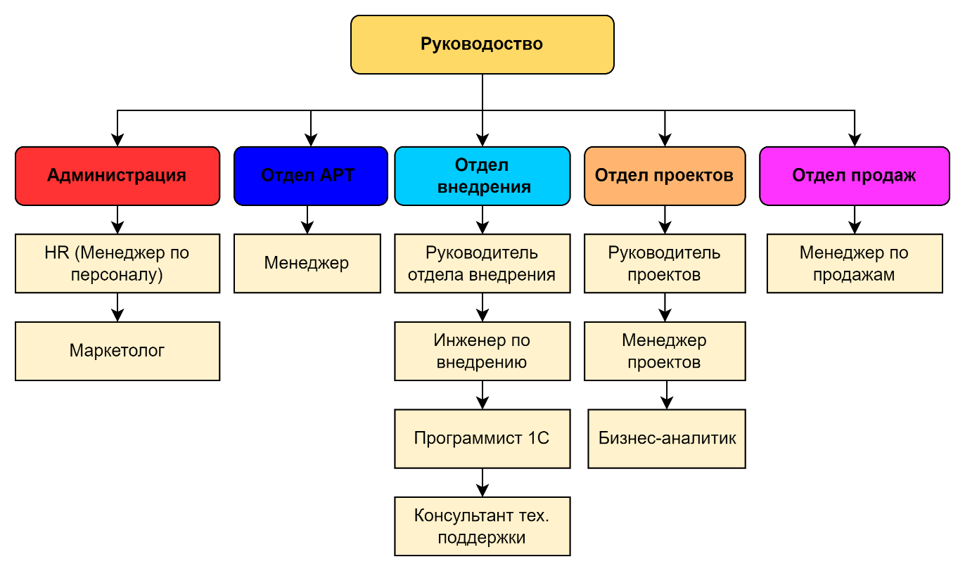Организационная структура исследуемого предприятия представлена на рисунке 1.

Рисунок 1 – Организационная структура

Каждое подразделение имеет свои четко определенные задачи и функции, что позволяет компании "Восток ИТ" эффективно управлять проектами и предоставлять своим клиентам высокий уровень сервиса.

1.3 Описание бизнес-процессов

Контекстная диаграмма бизнес-процессов предприятия представлена на рисунке А.1 в приложении А. Декомпозиция контекстной диаграммы представлена на рисунке А.2 в приложении А.

Бизнес-процессы, выделенные в результате исследования предприятия:

1. Анализ и консультирование: сначала проводится консультация с клиентом и обозначаются требования клиента к проекту, после происходит постановка задачи, ее предварительный анализ (требования и задачи для реализации) и принятие заявки в работу.

Декомпозиция процесса представлена на рисунке А.3 в приложении А.

1. Проектирование решений: здесь происходит анализ предметной области проекта, составляется техническое задание, модель бизнес-процессов и составляется проектная документация.

Декомпозиция процесса представлена на рисунке А.4 в приложении А.

1. Управление проектами: происходит распределение сотрудников по нарядам, составляются сроки выполнения проекта, проект принимается в работу и составляется список проектов.

Декомпозиция процесса представлена на рисунке А.5 в приложении А.

1. Проектирование решений: здесь происходит анализ предметной области проекта, составляется техническое задание, модель бизнес-процессов и составляется проектная документация.

Декомпозиция процесса представлена на рисунке А.6 в приложении А.

1. Сопровождение и техническая поддержка: сначала консультирование с клиентом по его обращению, потом либо идет решение технических проблем или клиенту обновляется ПО.

Декомпозиция процесса представлена на рисунке А.7 в приложении А.

1.4 Анализ информационной системы предприятия

Аппаратное обеспечение:

На предприятии используются в основном среднебюджетные ноутбуки и компьютеры от компаний Acer и Lenovo.

Ноутбуки Acer:

* Модель: Acer Aspire 5
* Процессор: Intel Core i5-1135G7
* Оперативная память: 8 ГБ DDR4
* Накопитель: 512 ГБ SSD
* Операционная система: Windows 10 Pro
* Видеокарта: NVIDIA GeForce GTX 1050 TI Laptop
* Дополнительно: Поддержка Wi-Fi 6, Bluetooth 5.0

Ноутбуки Lenovo:

* Модель: Lenovo ThinkPad E14
* Процессор: Intel Core i5-10210U
* Оперативная память: 8 ГБ DDR4
* Накопитель: 256 ГБ SSD
* Операционная система: Windows 10 Pro
* Видеокарта: NVIDIA GeForce GTX 1650 Laptop
* Дополнительно: Поддержка Wi-Fi 5, Bluetooth 4.2

Стационарные компьютеры:

* Процессор: Intel Core i5-10400
* Оперативная память: 16 ГБ DDR4
* Накопитель: 1 ТБ HDD + 256 ГБ SSD
* Операционная система: Windows 10 Pro
* Видеокарта: NVIDIA GeForce GTX 1650

На предприятии используются офисные приложения: Excel, Word, PowerPoint. Также ведется работа в Google Sheets, где отражаются сотрудники, их план (по часам) и факт (по часам).

Основная система, используемая на предприятии – это система учета К7. Она используется всей компанией. Система является разработкой «Первый Бит», но не конкретно офиса «Восток ИТ». Ее разработал ЦКП (центр корпоративной поддержки пользователей).

Компоненты информационной системы:

1. Программное обеспечение:
   * Офисные приложения: Excel, Word, PowerPoint.
   * Облачные сервисы: Google Sheets для учета рабочего времени сотрудников.
   * Система учета К7: основная система для управления клиентами и отслеживания задач.
2. Аппаратное обеспечение:
   * Компьютеры и серверы, используемые для работы с вышеуказанным программным обеспечением.
   * Сетевое оборудование, обеспечивающее соединение между различными устройствами внутри компании и доступ к интернету для облачных сервисов.
3. Данные:
   * Базы данных, содержащие информацию о клиентах, проектах, сотрудниках и других важных аспектах деятельности компании.
   * Электронные документы и файлы, хранящиеся на серверах и в облачных хранилищах.

Использование системы учета К7

Система учета К7 используется для выполнения следующих задач:

* Учет клиентов отделом продаж: хранение информации о клиентах, управление контактами и взаимодействиями.
* Отслеживание и назначение нарядов отдела внедрения: управление задачами и назначение их сотрудникам, отслеживание выполнения работ.

Использование системы К7 в выделенных бизнес-процессах:

1. Анализ и консультирование

В процессе анализа и консультирования система К7 используется для:

* Управления клиентскими заявками: при поступлении заявки от клиента, она фиксируется в системе К7. Это позволяет отслеживать статус выполнения заявки и управлять взаимодействием с клиентом.
* Постановки задач: требования клиента и задачи для реализации проекта фиксируются в системе, что позволяет обеспечить их дальнейшую обработку и контроль.

1. Проектирование решений

Во время проектирования решений система К7 используется для:

* Анализа предметной области проекта: Система позволяет фиксировать и анализировать требования и задачи для разработки технического задания.

1. Управление проектами

Система К7 играет ключевую роль в управлении проектами, включая:

* Распределение сотрудников по нарядам: в системе K7 фиксируются задачи и наряды сотрудников, что позволяет планировать и контролировать их работу.

1. Сопровождение и техническая поддержка

Система K7 активно используется для обеспечения сопровождения и технической поддержки клиентов:

* Управление заявками на техническую поддержку: Все заявки клиентов на обновление ПО и решение технических проблем фиксируются в системе K7. Это позволяет контролировать процесс выполнения заявок и обеспечивать своевременное решение проблем.
* Консультирование клиентов: Система K7 используется для фиксирования и управления консультациями с клиентами, что позволяет улучшить качество обслуживания.

На основании проведенного анализа можно сделать вывод, что на предприятии не хватает собственной специализированной информационной системы, которая позволила бы полностью автоматизировать процесс управления проектами.

2 Решение выявленной проблемы

2.1 Проблема для решения

Наиболее актуальной проблемой для решения является недостаточная автоматизация управления проектами.

Управление проектами не осуществляется с использованием специализированных систем, что приводит к проблемам в планировании и контроле выполнения задач.

Сейчас работа над проектами — это личное обсуждение в ходе работы между сотрудниками. А распределение задач частично автоматизировано, но ведется в системе K7 простыми записями под наряды сотрудника на каждый день. В наряды сотрудники записывается, что он предположительно должен сделать в определенный день. Туда записывается не только работа над проектами, но простые заявки от клиента (обновление ПО, решение технических проблем и прочее).

Бизнес-процесс «Управление проектами» требует автоматизации.

На рисунке А.5 в приложении А представлено как осуществляется процесс управления проектами сейчас (как есть).

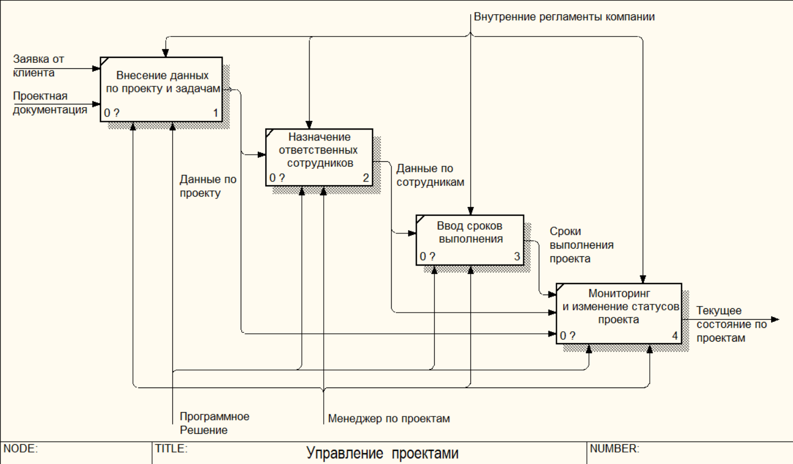На рисунке 1 представлен процесс управления проектами как будет.

Рисунок 1 – Процесс управления проектами как будет

2.2 Реализация программного решения

Программное решение должно обеспечивать работу с проектами. Должен быть реализован функционал работы со справочниками сотрудников, отделов, проектов. Программное решение представляет рабочий прототип из нескольких модулей, который при необходимости и доработки может быть интегрирован в компанию как самостоятельное программное средство (уникальная конфигурация 1С).

Для реализации программного решения использовано 1С: Предприятие 8.3, учебная версия (8.3.23.1688).

Программное решение представляет собой конфигурацию информационной базы 1С.

Ниже на таблицах 1–4 описана даталогическая модель базы данных для реализации программного решения.

Таблица 1 – Сотрудники

|  |  |  |
| --- | --- | --- |
| Поле | Тип данных | Описание |
| Код | INT (10) | Уникальный идентификатор |
| ФИО | VARCHAR(255) | Фамилия, Имя, Отчество сотрудника |
| Должность | VARCHAR(255) | Должность сотрудника |
| Дата_приема | DATE | Дата приема на работу |

Таблица 2 – Отделы

|  |  |  |
| --- | --- | --- |
| Поле | Тип данных | Описание |
| Код | INT (10) | Уникальный идентификатор |
| Наименование | VARCHAR(255) | Наименование отдела |
| Цель | TEXT | Цель отдела |
| Задача | TEXT | Задача отдела |
| Руководитель_Отдела | INT (10) | Ссылка на таблицу "Сотрудники" |

Таблица 3 – Проекты

|  |  |  |
| --- | --- | --- |
| Поле | Тип данных | Описание |
| Код | INT (10) | Уникальный идентификатор проекта |
| Наименование | VARCHAR(255) | Наименование проекта |
| Цель | TEXT | Цель проекта |
| Описание | TEXT | Описание проекта |
| Дата_начала | DATE | Дата начала проекта |
| Дата_окончания | DATE | Дата окончания проекта |

Таблица 4 – Задачи

|  |  |  |
| --- | --- | --- |
| Поле | Тип данных | Описание |
| Код | INT (10) | Уникальный идентификатор задачи |
| Задача | VARCHAR(255) | Наименование задачи |
| Описание | TEXT | Описание задачи |
| Ответственный_сотрудник | INT (10) | Ссылка на таблицу "Сотрудники" |
| Статус_задачи | VARCHAR(50) | Статус задачи ("Не начата", "В процессе", "Завершена") |
| Дата_начала | DATE | Дата начала задачи |
| Дата_окончания | DATE | Дата окончания задачи |

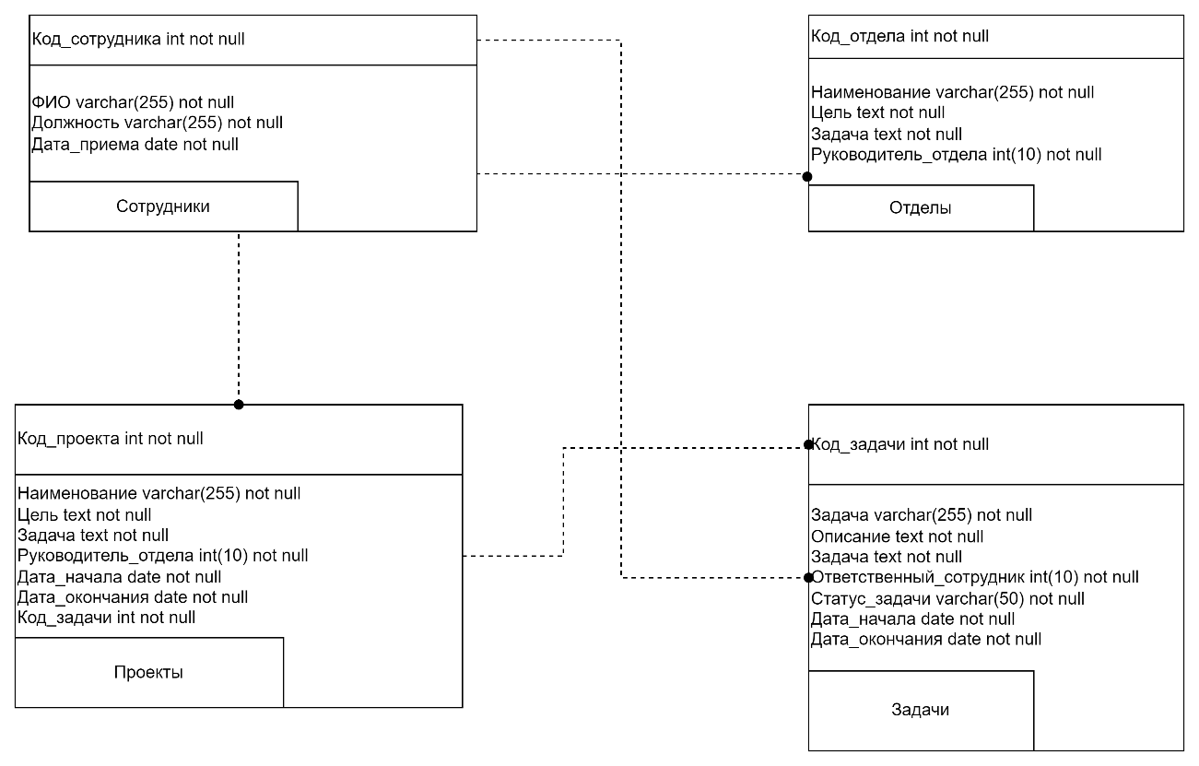Модель БД представлена на рисунке 2.

Рисунок 2 – Даталогическая модель базы данных конфигурации

Созданы справочники и их формы:

* Сотрудники: Учет сотрудников, приемы на работу
* Отделы: Цель и задачи отдела, состав отделов (список сотрудников)
* Проекты: Описание, цели, задачи проекта, даты начала и окончания проектов и задач, а также список ответственных сотрудников на проект и задачи.

Для формы элемента справочника «Проекты» добавлена кнопка «Записать задачи», при нажатии на которую заполняется задача текущего проекта по прописанному шаблону.

Программный код модуля формы представлен в приложении Б на рисунке Б.1.

На основании элемента справочника «Проекты» создается документ «Проект», который является подтверждением выполнения всех задач проекта и соответственно выполнения всего проекта в целом.

Программный код модуля документа для обработки проведения представлен в приложении Б на рисунке Б.2.

Для отображения информации по проектам и его задачам реализован отчет «Проекты и задачи».

Программный код компоновки данных отчета представлен в приложении Б на рисунке Б.3.

Примеры интерфейса форм конфигурации представлены на рисунках В.1 – В.7 в приложении В.

Представленное программное решение представляет собой прототип программного средства (конфигурацию 1С) из нескольких модулей, которая способна автоматизировать процесс управления проектами.

Заключение

В рамках производственной практики, проведенной в период с 22.07.2024 по 03.08.2024 в компании "Восток ИТ", были выполнены задачи технологической (проектно-конструкторской) работы. Основной целью практики было получение навыков по анализу бизнес-процессов предприятия, решению проблемы автоматизации одного из процессов на предприятии, а также получение первичных навыков работы на предприятии.

Итоги выполненной работы:

1. Построение и анализ модели бизнес-процессов предприятия:

* Были изучены и проанализированы текущие бизнес-процессы компании "Восток ИТ".
* Составлена модель бизнес-процессов.

1. Анализ информационной системы предприятия:

* Проведен анализ используемой ИС на предприятии.
* В результате анализа выявлены основные недостатки существующей информационной системы и проблемы в автоматизации бизнес-процессов.

1. Выявление недостатков и проблем информационной системы:

* Были охарактеризованы существующие проблемы функционирования информационной системы предприятия.
* На основе анализа выявлены ключевые направления для улучшения и оптимизации информационной системы.

1. Разработка и реализация проекта программного решения:

* Разработан проект программного решения для устранения выявленных проблем и улучшения автоматизации одного из бизнес-процессов.
* Выполнена реализация прототипа программного решения, что позволит повысить эффективность и производительность процесса.

В ходе производственной практики были достигнуты все поставленные цели и решены ключевые задачи:

* Проведен комплексный анализ бизнес-процессов и информационной системы компании "Восток ИТ".
* Выявлены и охарактеризованы основные проблемы и недостатки.
* Разработан прототип программного решения, направленного на улучшение и оптимизацию одного из бизнес-процессов компании.

Список использованной литературы

**Основная литература**

1. Бизнес-процессы и информационные технологии: Учебник / Под ред. Г. А.Захарова, М. В. Степанова. - М.: ИНФРА-М, 2019.

2. Бизнес-процессы: Управление, моделирование, оптимизация / Под ред. А. А. Попова. - СПб.: Питер, 2021.

3. Управление предприятием: Организация и технология управления / Под ред. Л. М. Грушевского. - М.: Издательство Юрайт, 2022.

4. Информационные системы и моделирование бизнес-процессов / Под ред. Ю. Г. Колокольцева. - М.: Форум, 2021.

Приложение А

**Модель бизнес-процессов**

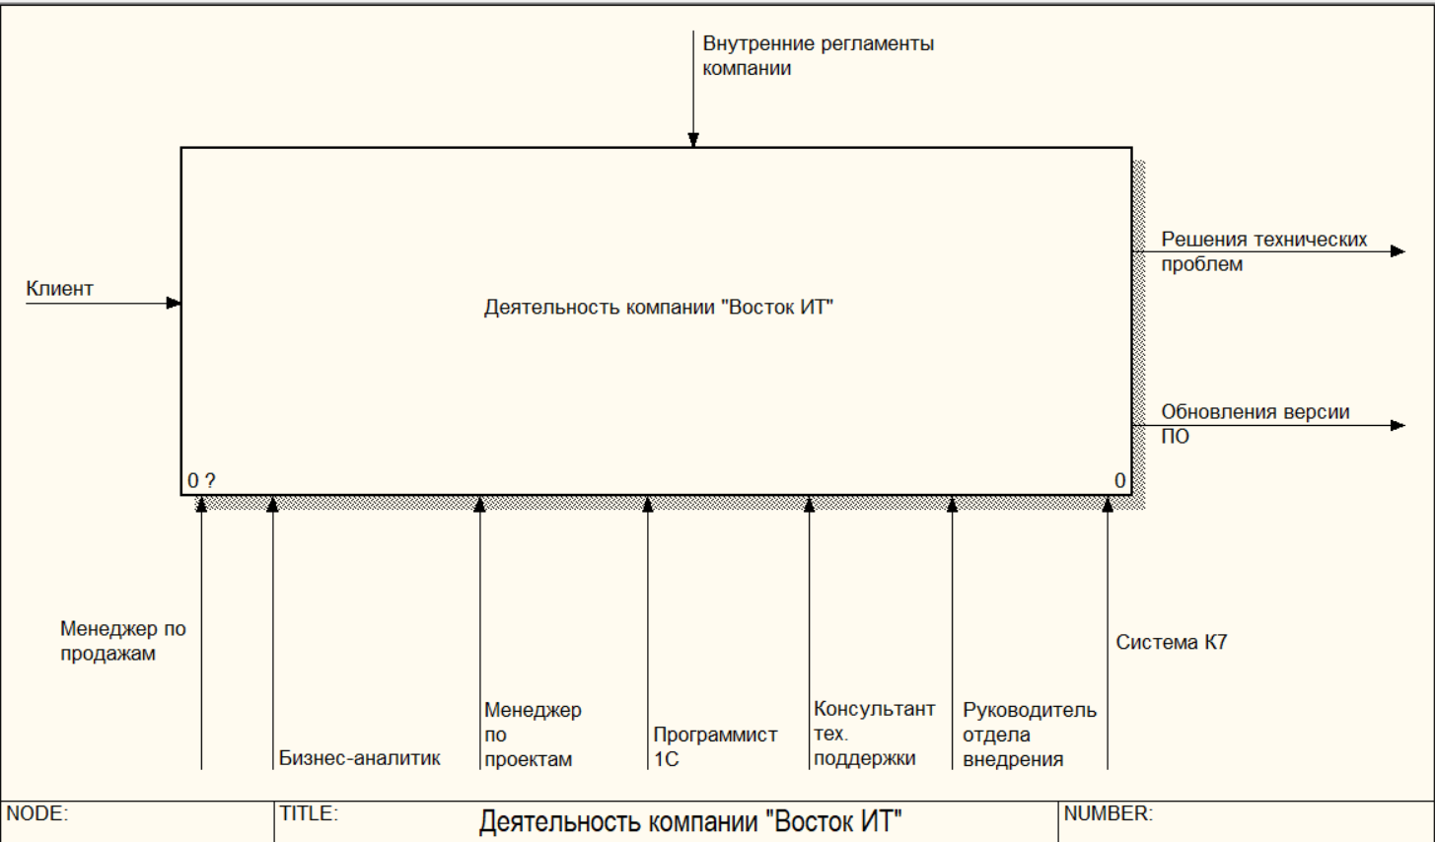

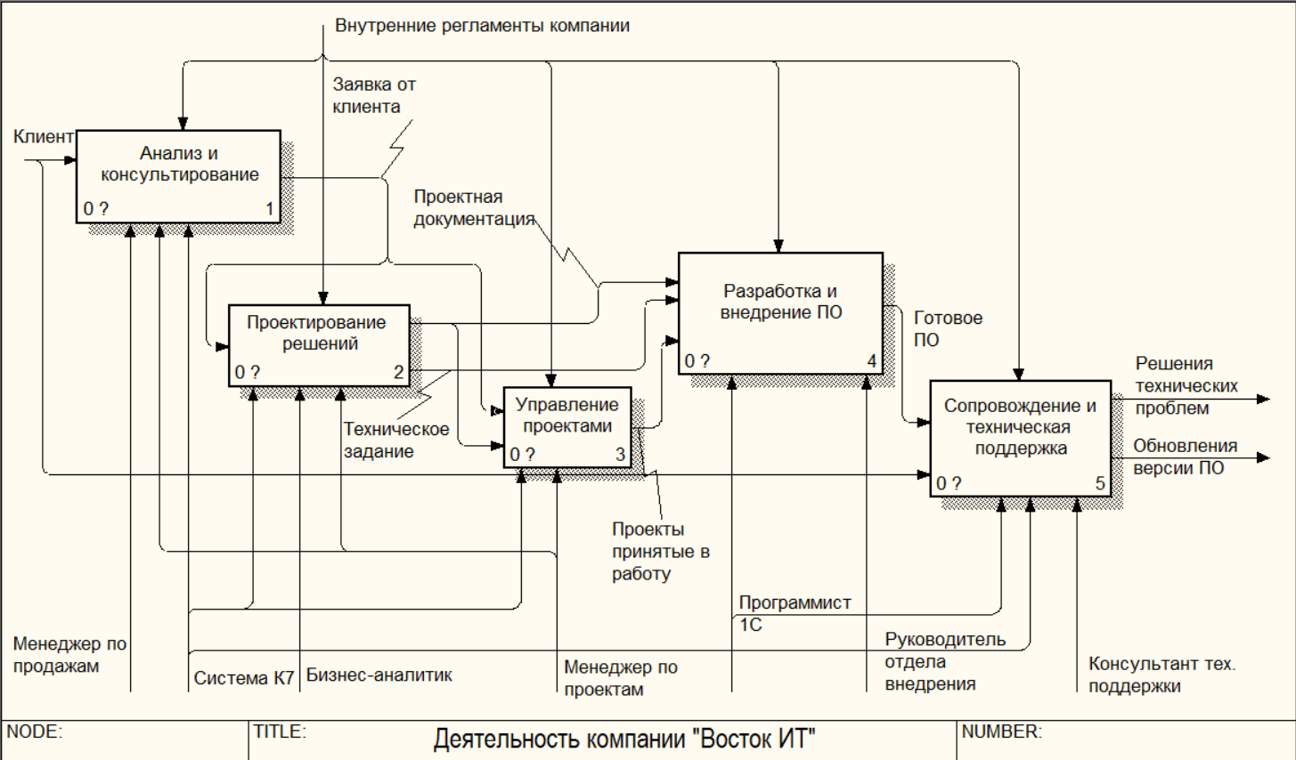Рисунок А.1 – Контекстная диаграмма

Рисунок А.2 – Декомпозиция контекстной диаграммы

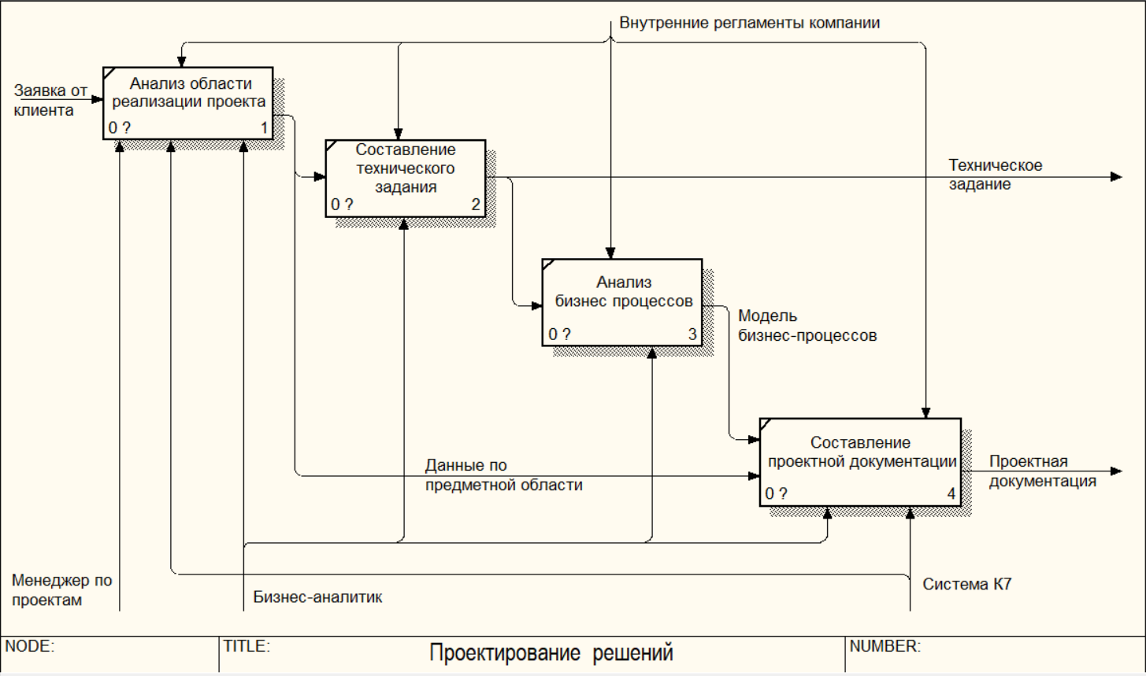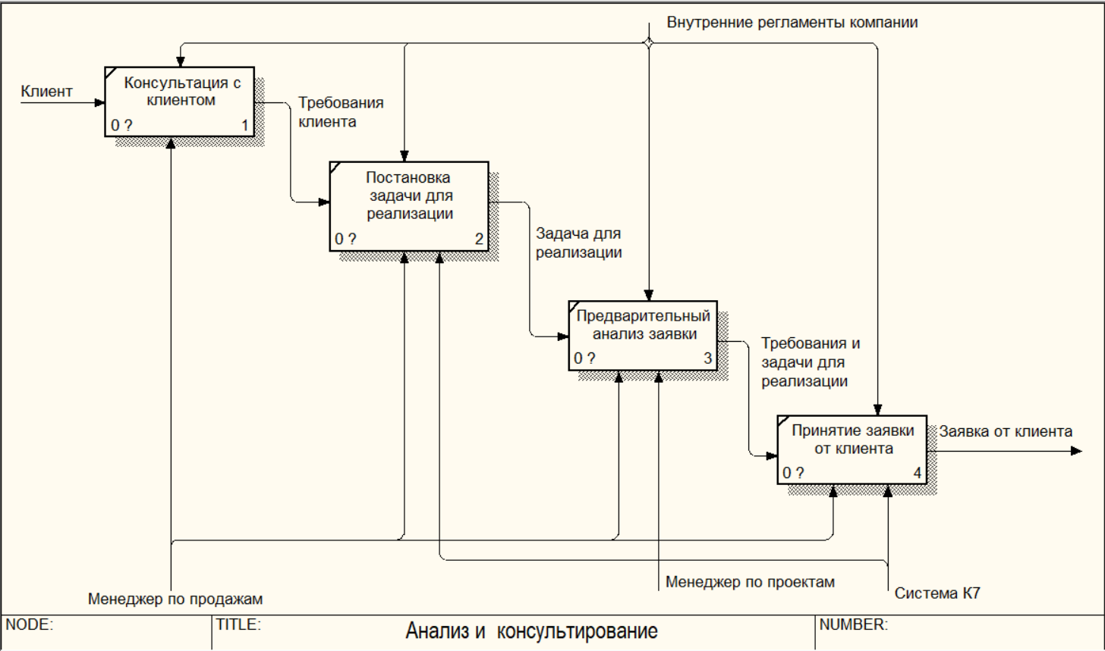Рисунок А.3 – Процесс «Анализ и консультирование»

Рисунок А.4 – Процесс «Проектирование решений»

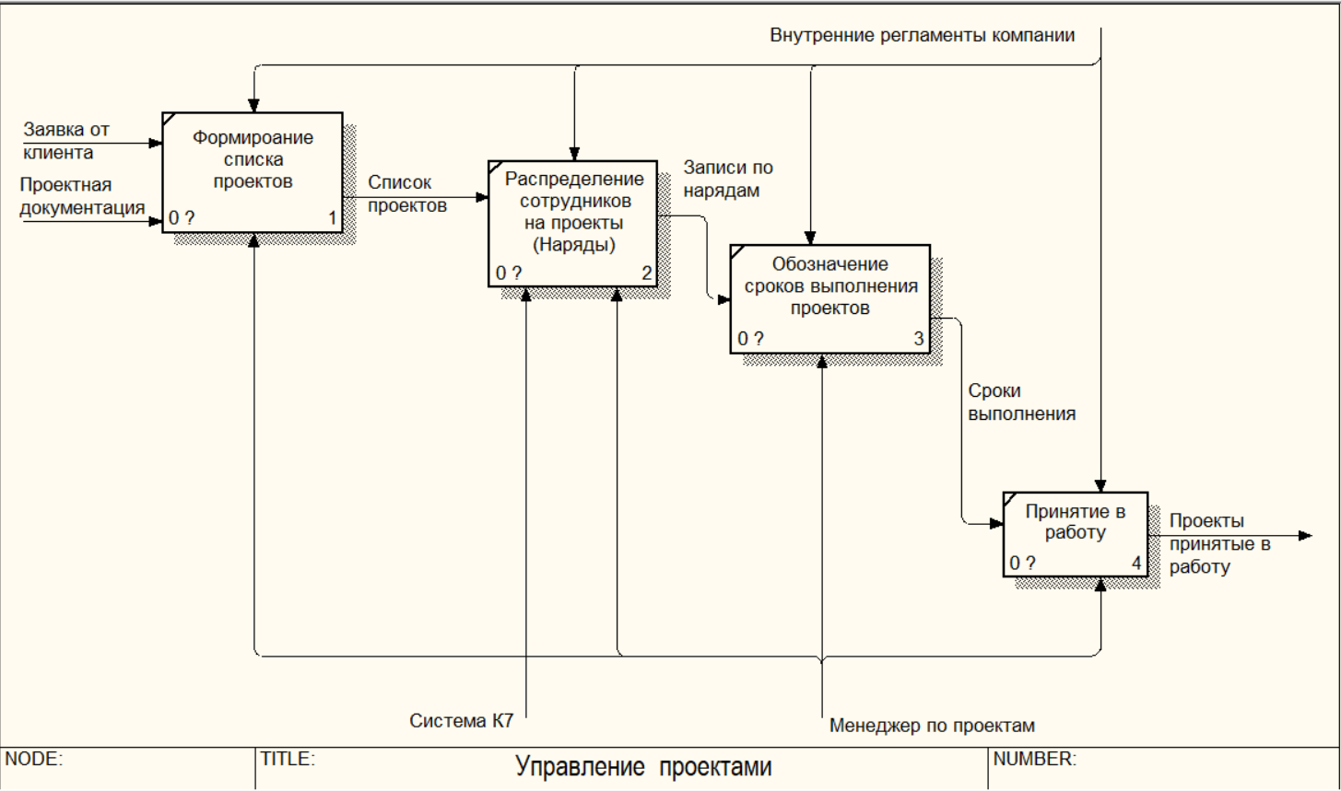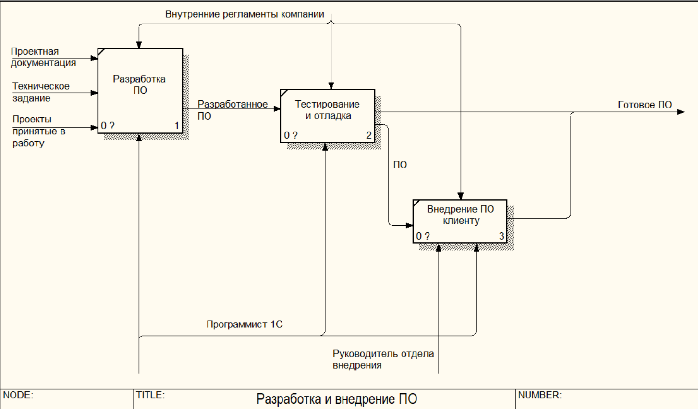Рисунок А.5 – Процесс «Управление проектами»

Рисунок А.6 – Процесс «Разработка и внедрение ПО»

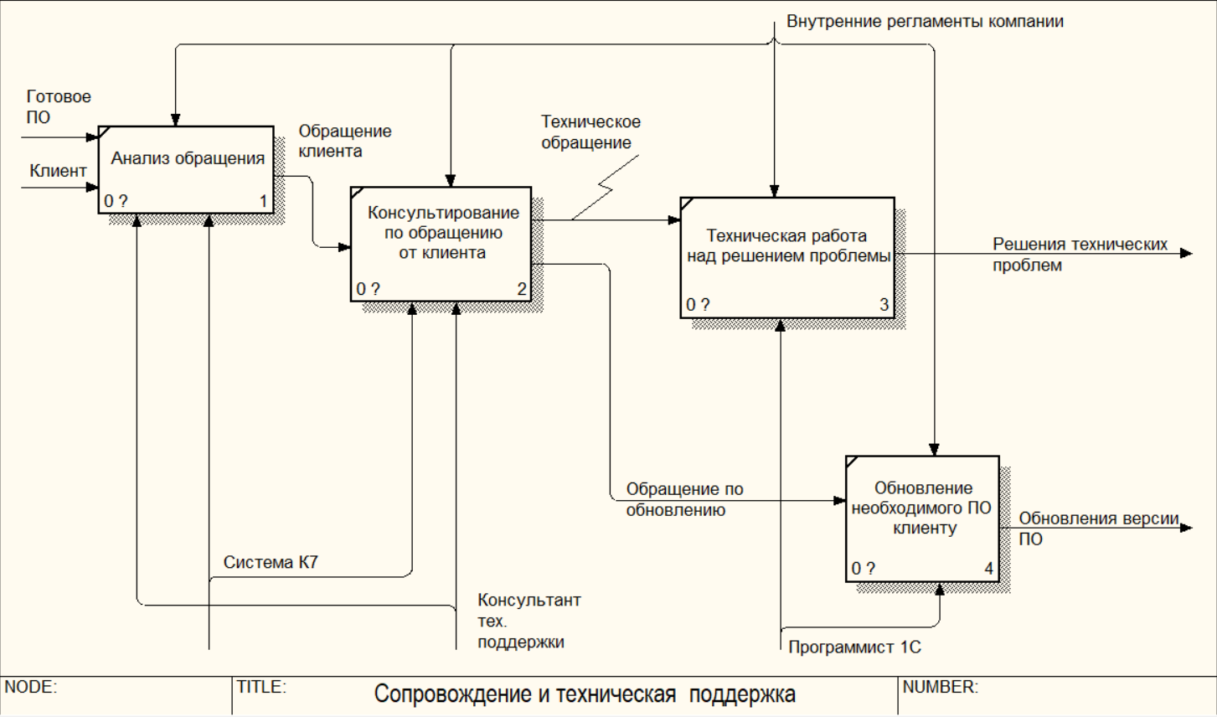Рисунок А.7 – Процесс «Сопровождение и техническая поддержка»

Приложение Б

**Программный код модулей**

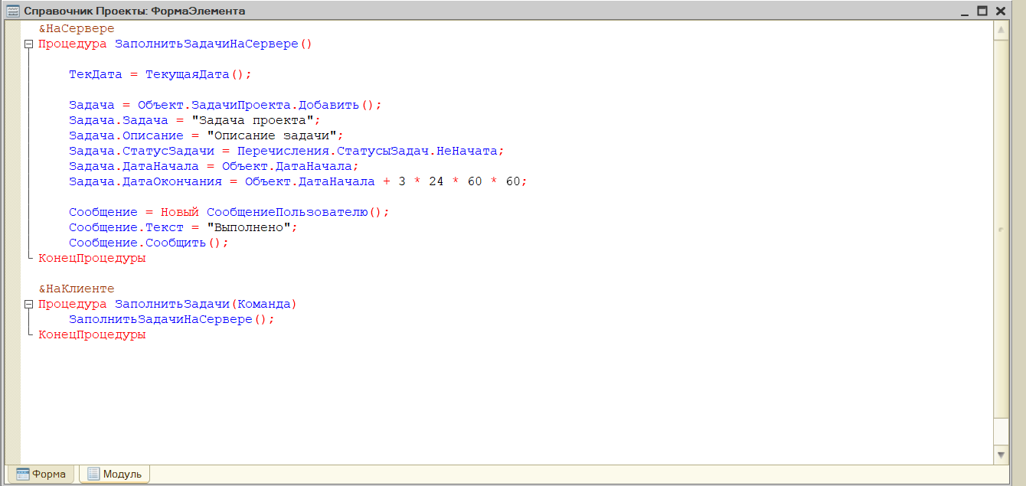

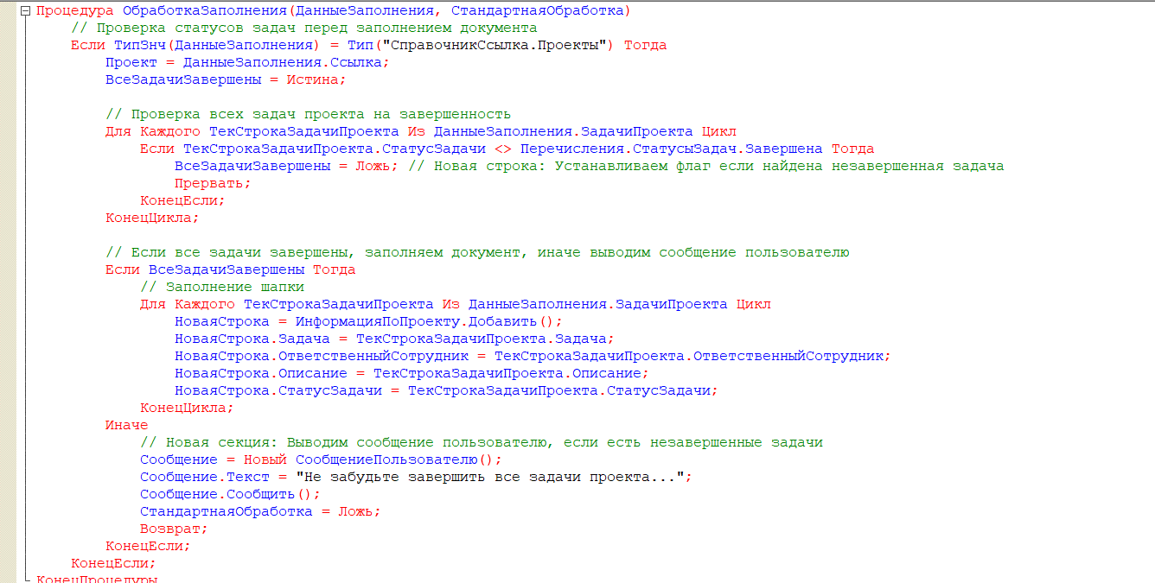Рисунок Б.1 – Модуль формы справочника «Проекты»

Рисунок Б.2 – Модуль документа «Проект»

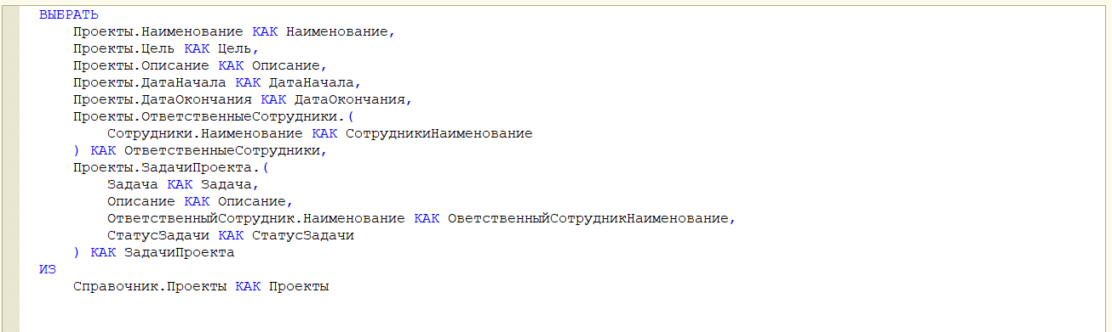Рисунок Б.3 – Модуль компоновки данных отчета «Проекты и задачи»

Приложение В

**Интерфейс программного решения**

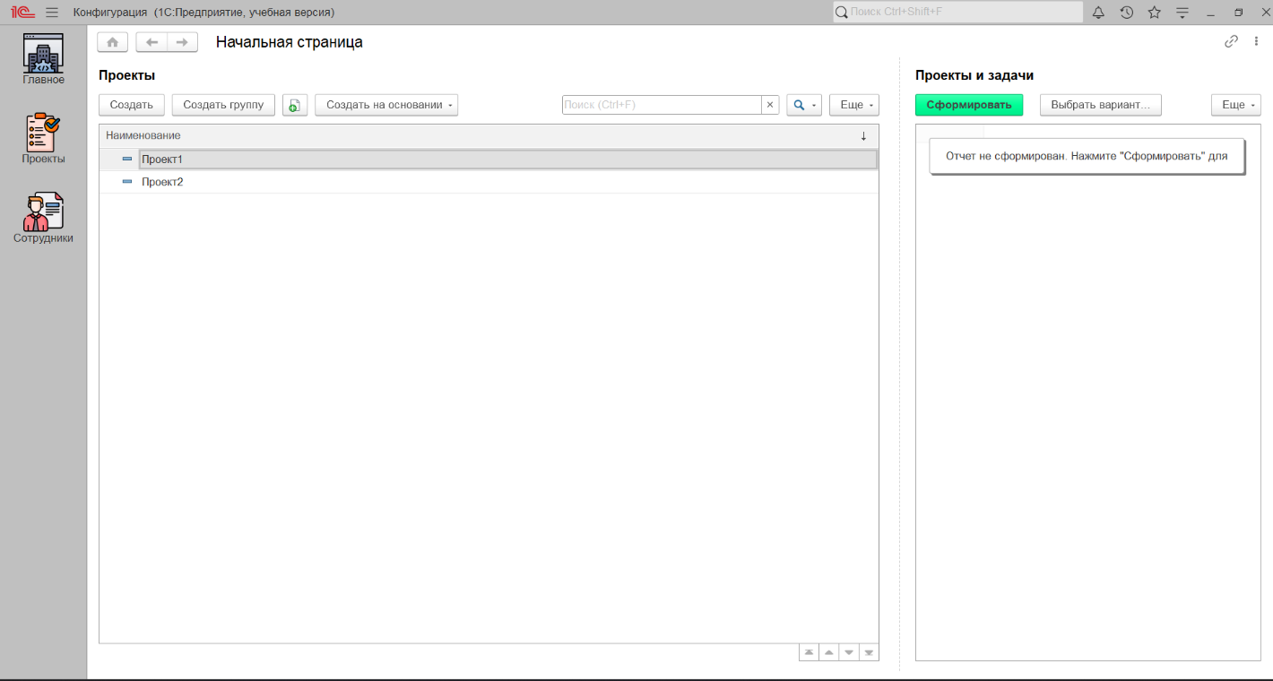

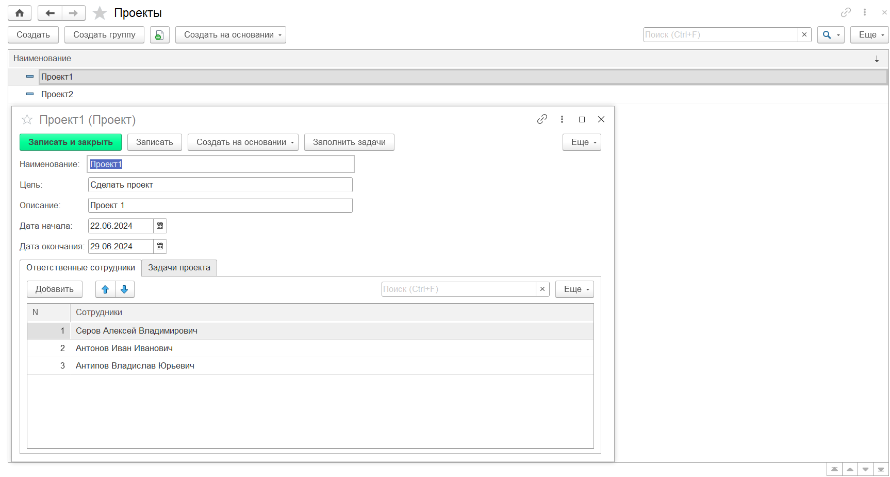Рисунок В.1 – Начальная страница

Рисунок В.2 – Проекты

Рисунок В.3 – Задачи проекта

Рисунок В.4 – Отчет «Проекты и задачи»

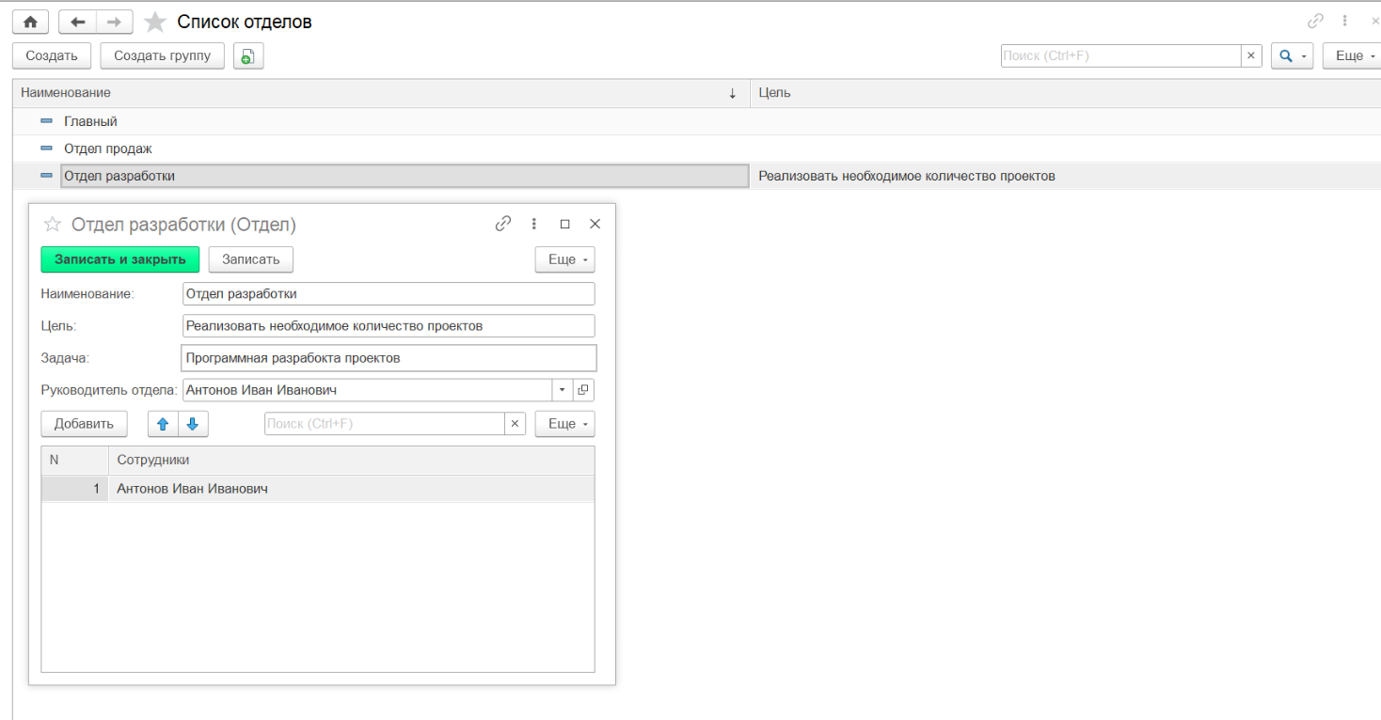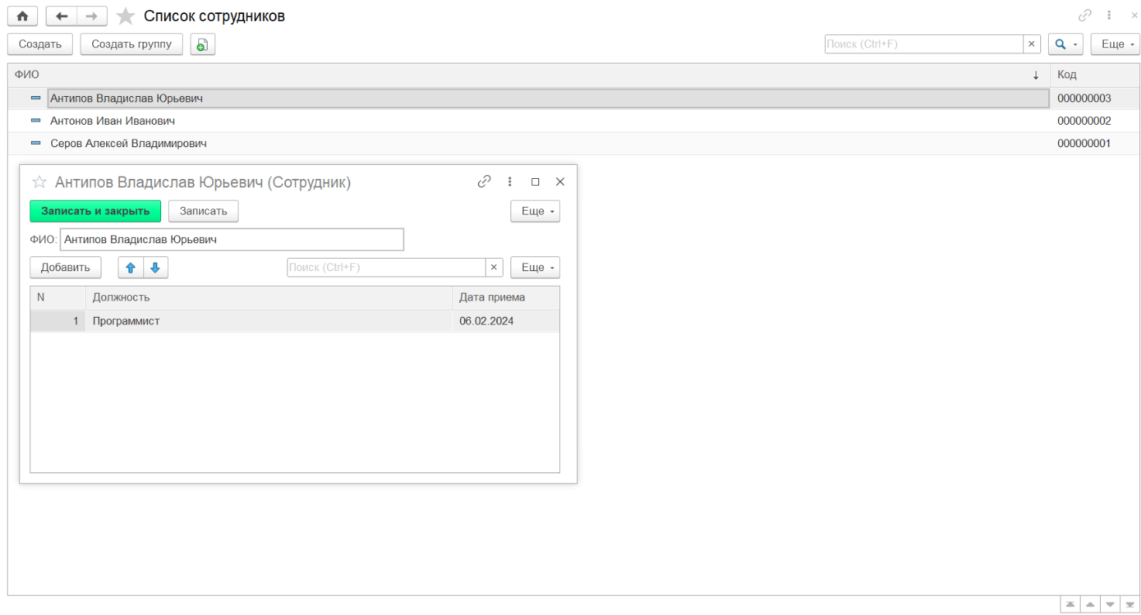Рисунок В.5 – Сотрудники

Рисунок В.6 – Отделы

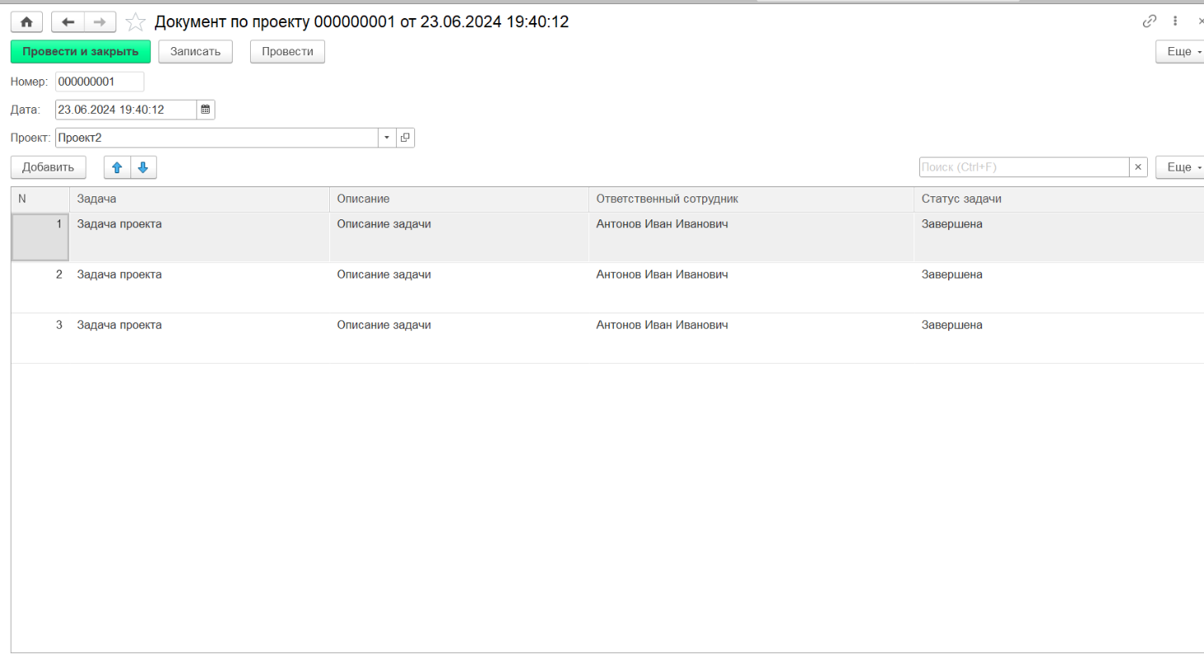Рисунок В.7 – Документ по выполненному проекту